tess di Wilayah Merpati-14

No. | Tautan Konten | Nama Akun | Narasi | Eviden
1 | https://www.tiktok.com/@lantang.jambi.id/photo/7586319167473634581?is_from_webapp=1sender_device=pc | Indiyana1 | Yap, benar sekali, Pemerintah padahal sudah banyak memberikan bantuan baik secara langsung maupun dalam bentuk kebijakan untuk mempercepat penanganan banjir di Sumatra | 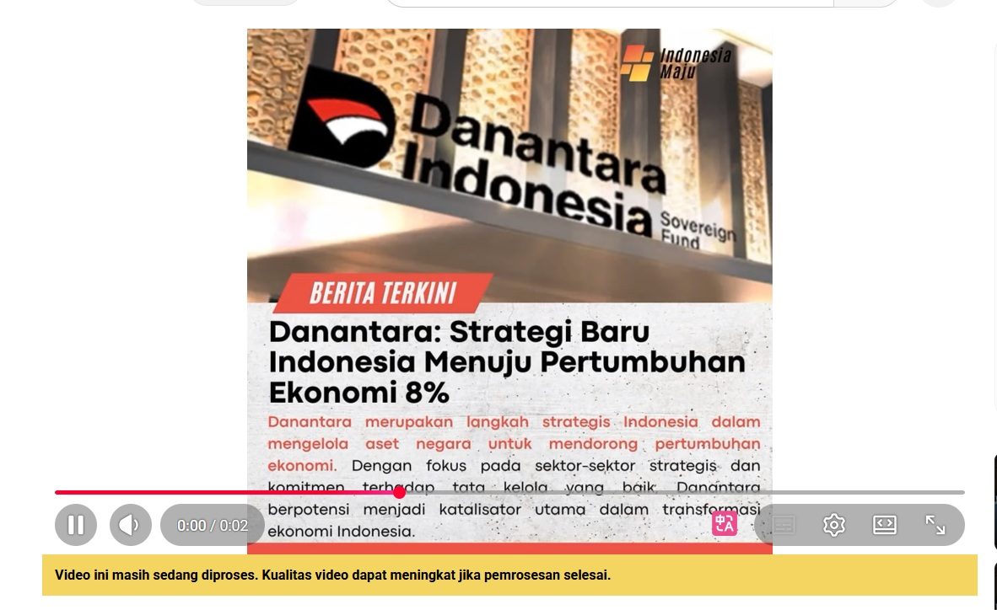
2 | https://www.tiktok.com/@lantang.jambi.id/photo/7586319167473634581?is_from_webapp=1sender_device=pc | Indiyana1 | Yap, benar sekali, Pemerintah padahal sudah banyak memberikan bantuan baik secara langsung maupun dalam bentuk kebijakan untuk mempercepat penanganan banjir di Sumatra
3 | https://www.tiktok.com/@lantang.jambi.id/photo/7586319167473634581?is_from_webapp=1sender_device=pc | Indiyana1 | Yap, benar sekali, Pemerintah padahal sudah banyak memberikan bantuan baik secara langsung maupun dalam bentuk kebijakan untuk mempercepat penanganan banjir di Sumatra
4 | https://www.tiktok.com/@lantang.jambi.id/photo/7586319167473634581?is_from_webapp=1sender_device=pc | Indiyana1 | Yap, benar sekali, Pemerintah padahal sudah banyak memberikan bantuan baik secara langsung maupun dalam bentuk kebijakan untuk mempercepat penanganan banjir di Sumatra

